Sumarferð Sörla 2018 – Hvalfjarðarsveit. 11.-16.júní 2018

Komudagur. mánudagur 11. júní
Mæta með hross í girðingu á Innri Hólmi/Kirkjubóli við Akrafjall sem er fyrsti bær vestan við Hvalfjarðargöngin.
Sörlafélagar mæta í Veiðihúsið við Laxá (í landi Stóra Lambhaga – keyrt inn Hvalfjarðarveg frá þjóðvegi 1- Stóra Lambhagatorfan er fyrsti afleggjari til vinstri/norður ). Hestakerrur má geyma í malargryfju sunnan við veginn að Stóra-Lambhaga.

1.ferðadagur. (12. júní þriðjudagur)
Akstur að morgni frá Veiðihúsi að Innri Hólmi um 14 km.

Innri Hólmur –Æðaroddi- Stóri Lambhagi.- Um 26 km
Hross teymd. - sléttlendi, reiðvegur, fjara, reiðvegur

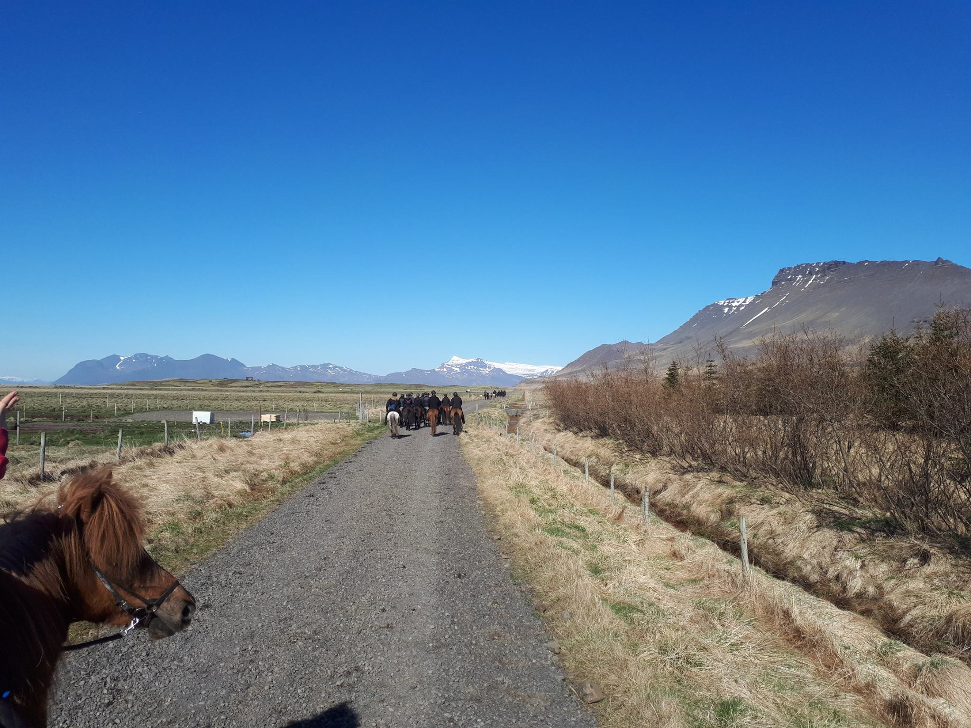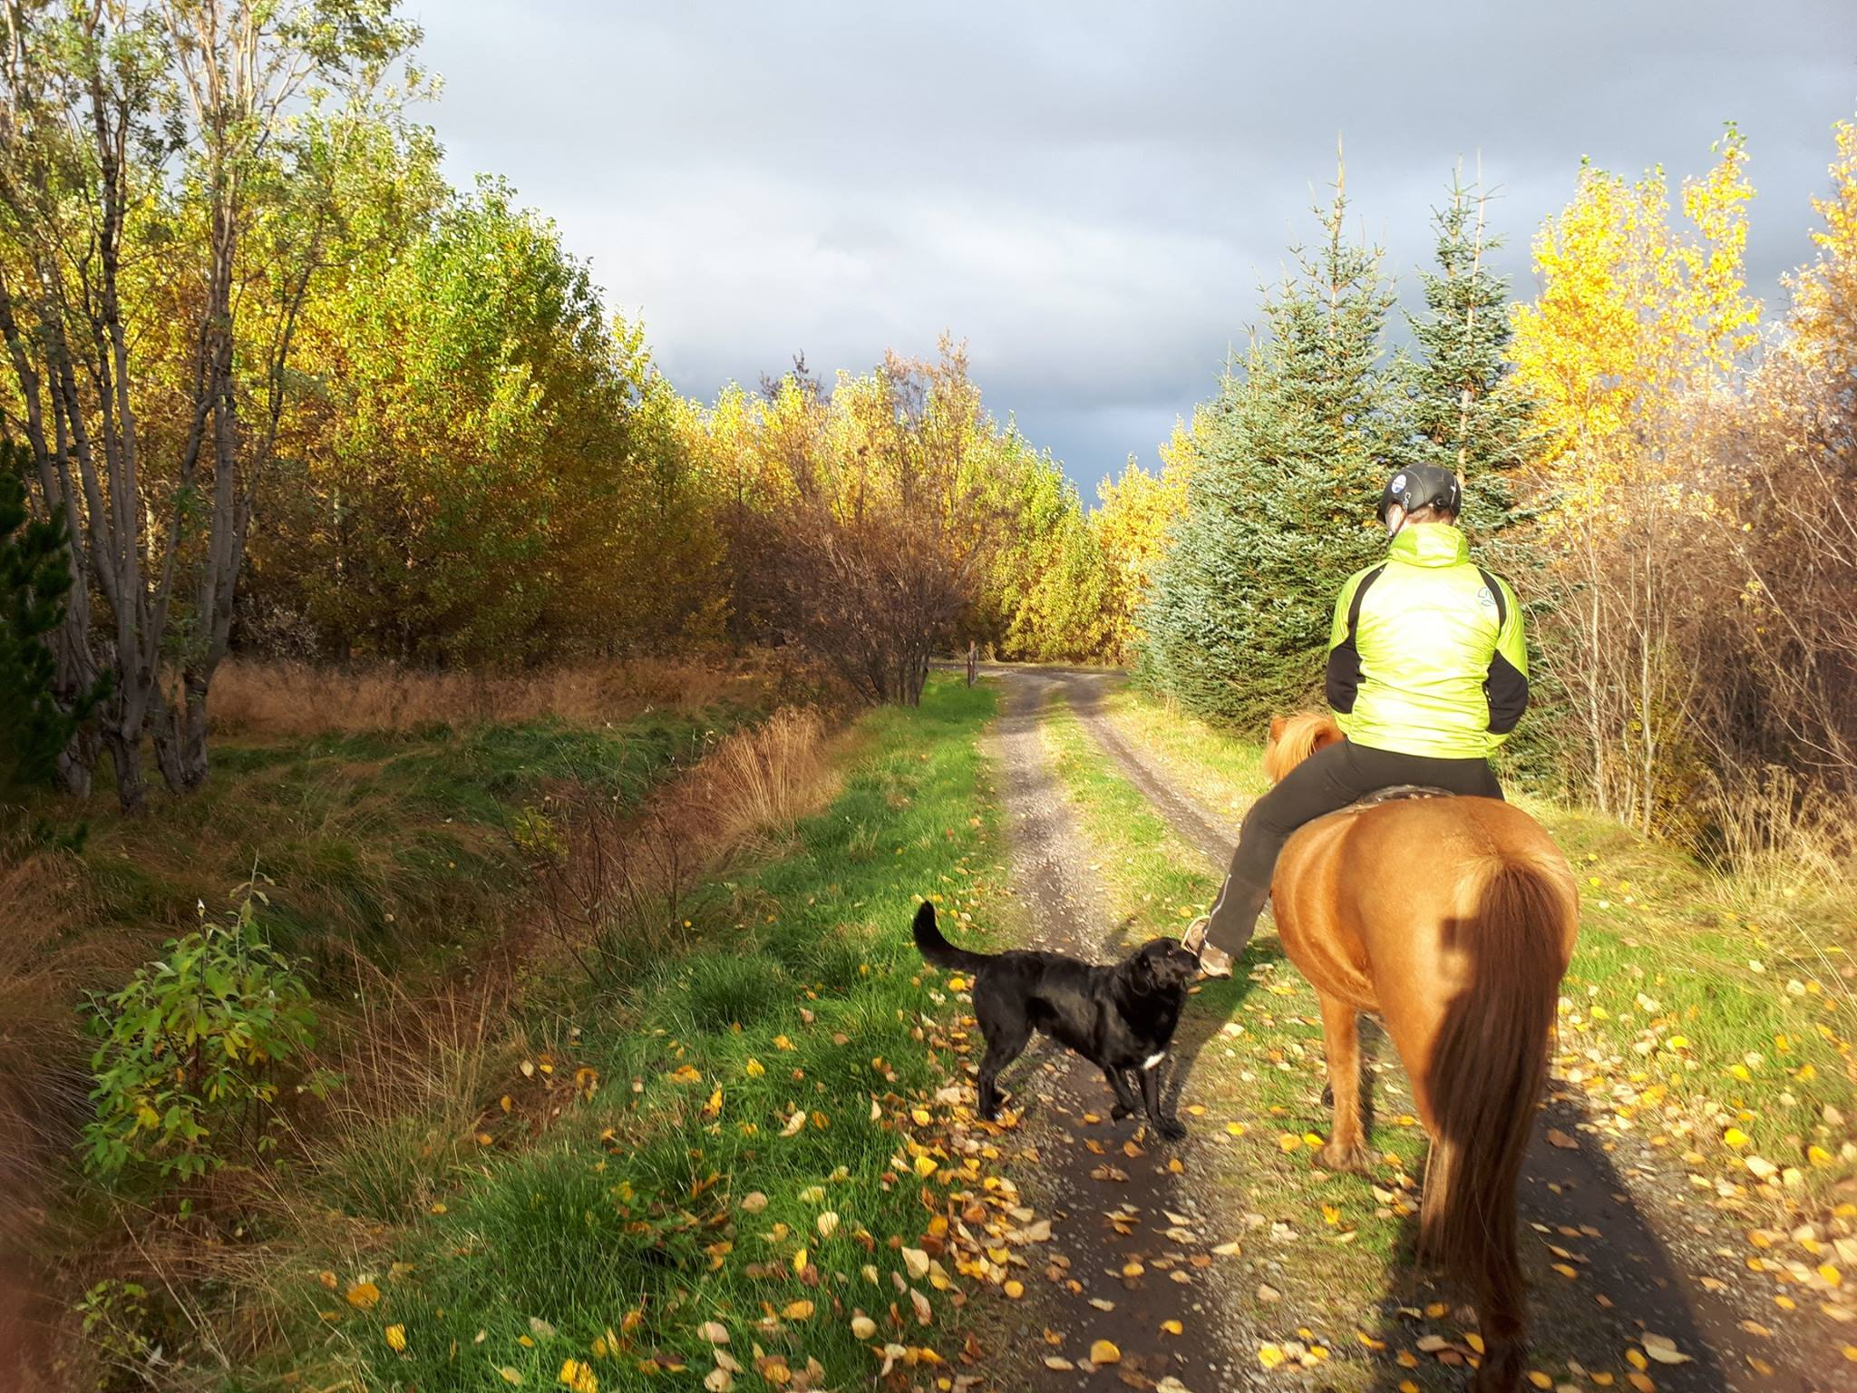
Á reiðvegi við Akranes, séð í austur.(Skarðsheiði) Í Álfholtsskógi.

Farið frá Innri Hólmi, á reiðvegi um Innnesið við vestanvert Akrafjall, í átt að Æðarodda, hesthúsahverfi við Akranesi. Þaðan er farið yfir Blautós á fjöru að Ósi og riðið í fjörunni að Hvítanesinu við mynni Grunnafjarðar. Frá Hvítanesi er farið upp að reiðvegi við Akrafjallsveg og farið í austur eftir reiðvegi að veiðihúsinu við Laxá (Stóra Lambhagalandi). Áning á leiðinni við Brunná. (skógræktina í Álfholtsskógi, mögulegt að taka hring í skógræktinni- Falleg leið).
Hross í girðingum í nálægð við veiðihúsið.

2. ferðadagur. (13. júní miðvikudagur)
Stóri Lambhagi- Svínadalur – Leirárgarðar. Um 27 km
Teymt í byrjun dag og síðan má reka. - sléttlendi, reiðvegur, árbakki, malareyrar, slóði meðfram fjallsrót
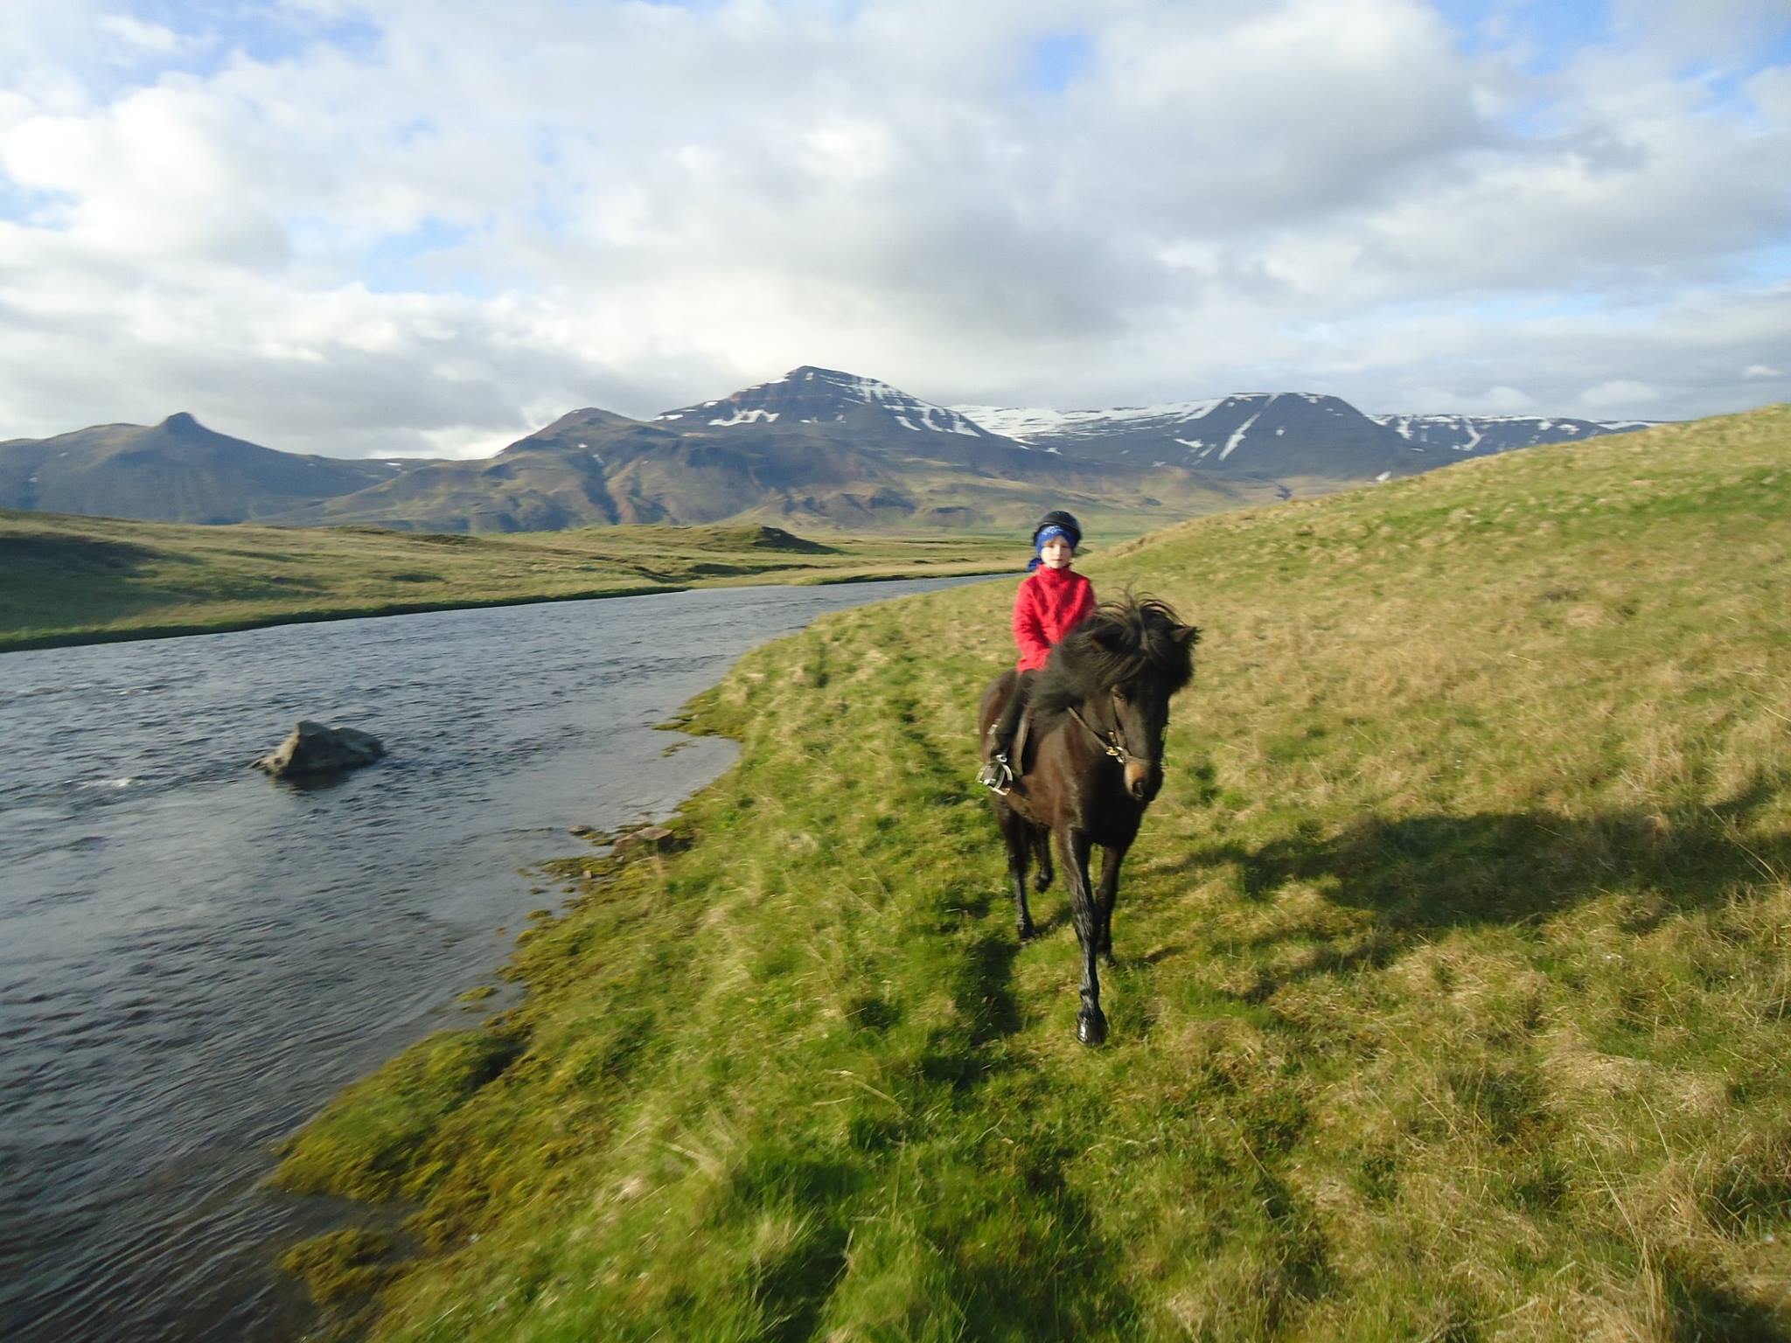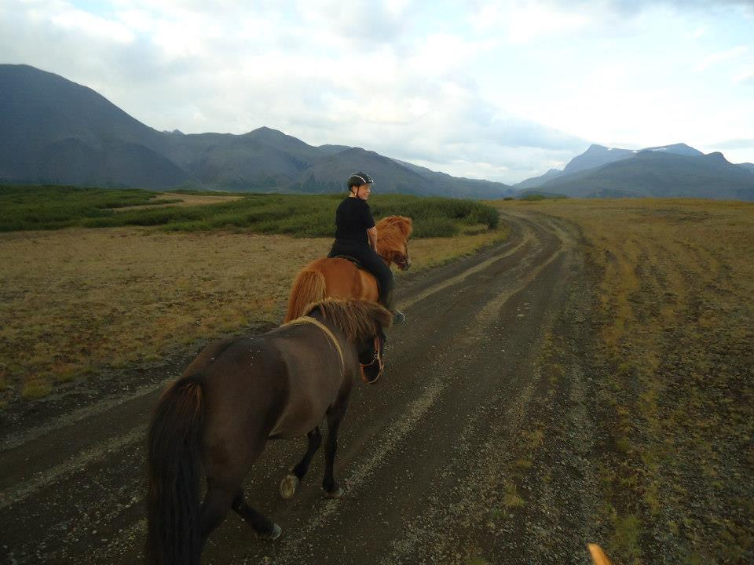
Við Laxá – Skarðsheiði í baksýn Á melunum ofan við Leirárgarða.
Teymt frá veiðihúsi - upp með Laxánni - inn Svínadal á malar-akvegi og veiðivegi meðfram Laxá og farið yfir hana á nokkrum stöðum. Farið yfir ánna nálægt Eyri og upp á reiðveg meðfram þjóðvegi niður Svínadal (hér má sleppa hrossum og reka) og að Neðra-Skarði. Riðið upp að rótum Skarðsheiðar og stefnt í norður meðfram fjallinu að Leiránni- Riðið niður með grasbökkum Leirár að Vestri-Leirárgörðum. Hross sett í girðingu.
Akstur í lok dags frá Leirárgörðum og í Veiðihús er um 5 km.

3. ferðadagur. (14. júní fimmtudagur)
Leirárgarðar – Skarðsheiði – Súlunes. Um 27 km. (ath. hækkun- falleg leið).
Sléttlendi- fjall -sléttlendi.
Keyrt að morgni á Leirárgarða - 5 km.

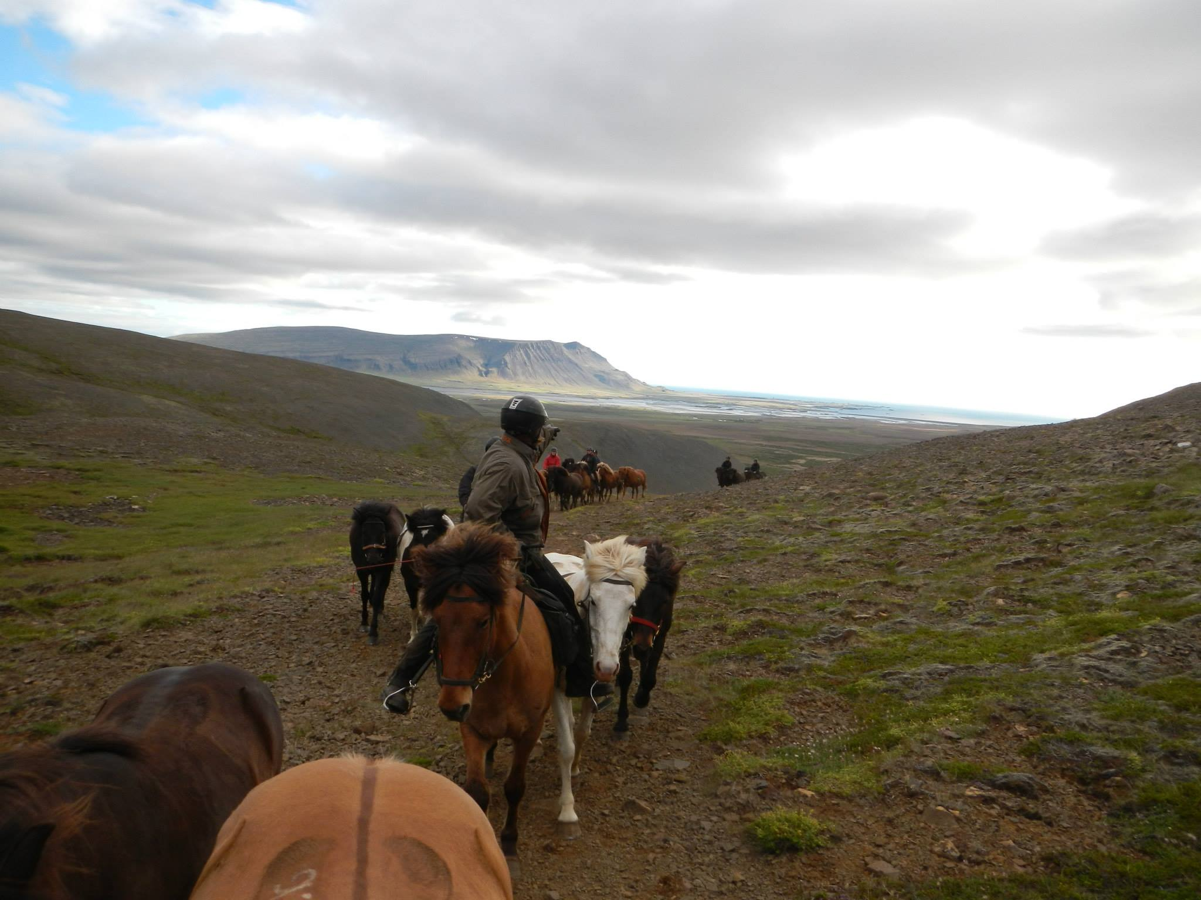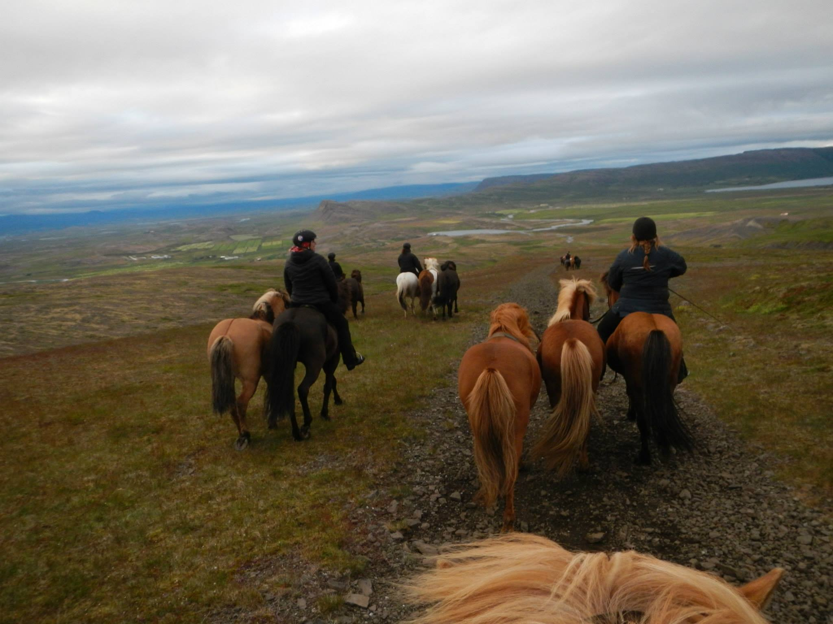
Á Skarðsheið séð i vestur að Akrafjalli - Á Skarðsheiði séð í austur/norður yfir í Borgarfjörð

Lagt af stað frá Leirárgörðum upp með bökkum Leirár og inn Leirárdal í Skarðsheiði að norðanverðu við ánna á hestaslóða. Farið upp á Miðfitjahól (480 m y.s) sem er á miðjum dalnum/Skarðsheiði. Hér er mikið útsýni yfir uppsveitir Borgarfjarðar, Mýrar og Snæfellsnes. Snúið við og farið suður Leirárdalinn en riðið sunnan megin í dalnum á jeppavegi sem endar við Leiránna. Stefnan svo tekin niður í Melasveit og endað í Súlunesi.
Akstur frá Súlunesi að Veiðihúsi er um 8 km.

4. ferðadagur. (15. júní föstudagur)
Súlunes-Melabakkar-Ölver-Leirárgarðar. Um 27 km (+ ?)
Fjara mesti hluti leiðar, sléttlendi, melar.

Keyrt að morgni í Súlunes 8 km.- Ath. Háfjara og stórstreymt við Melabakka kl.13.30
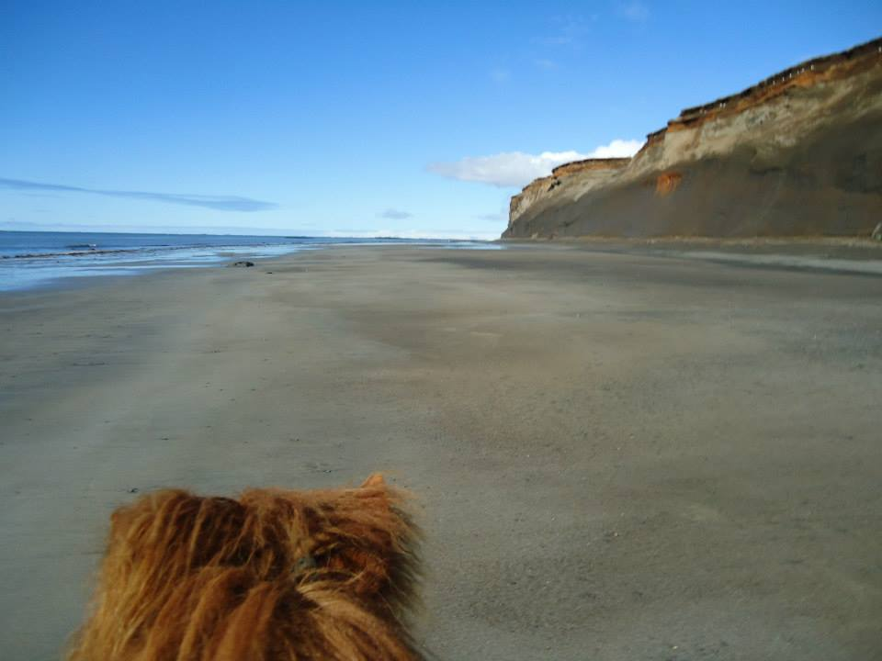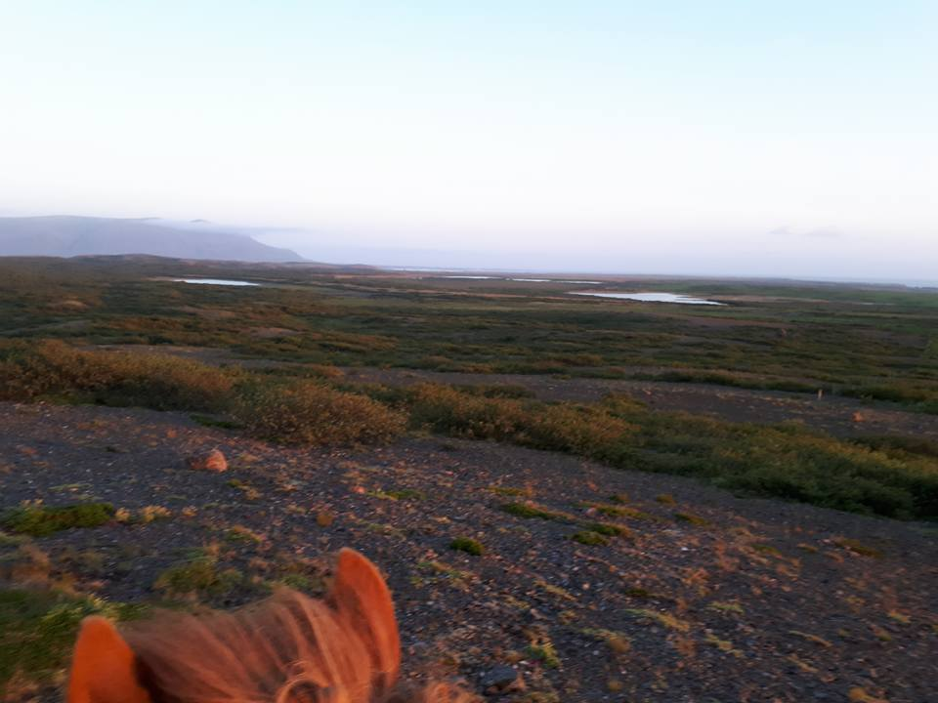
Undir Melabökkum séð í norður. Við Ölver/Katla horft í vestur yfir Melana/Fjárhússund

Lagt af stað frá Súlunesi og niður fjöru í Grunnafirði. Riðið út Súlueyri og síðan fjöruna undir Melabökkum, yfir Narfastaðaósinn ( hentugt að vera þar um 14.30 -15.30 ) og áleiðis að Höfn. Þaðan er stefnan tekin upp í Ölver, og riðið meðfram fjallinu suður Katlana og endað að Leirárgörðum.
Einnig er hægt að fara smá aukalegg úr Kötlunum við Ölver með því að ríða suður Melana um Fjárhússund, sem er mjög falleg leið með skógarkjarri og tjörnum, og fara síðan upp Geldingarármela og endað í Leirárgörðum.
(ath. það er líka hægt að enda daginn í Stóra Lambhaga/Veiðihúsi en þá bætast við 5 km syðsta leið (og teymt) eða 7 km og möguleiki á að reka, þá yrði dagleiðin um 34 km.

Akstur frá Leirárgörðum í Veiðihús er sem fyrr 5 km EF ákveðið verður að enda þar

Heimferðardagur 16. júní. - Húsinu á að skila á hádegi.
- Aðstaða í Veiðihúsinu við Laxá.
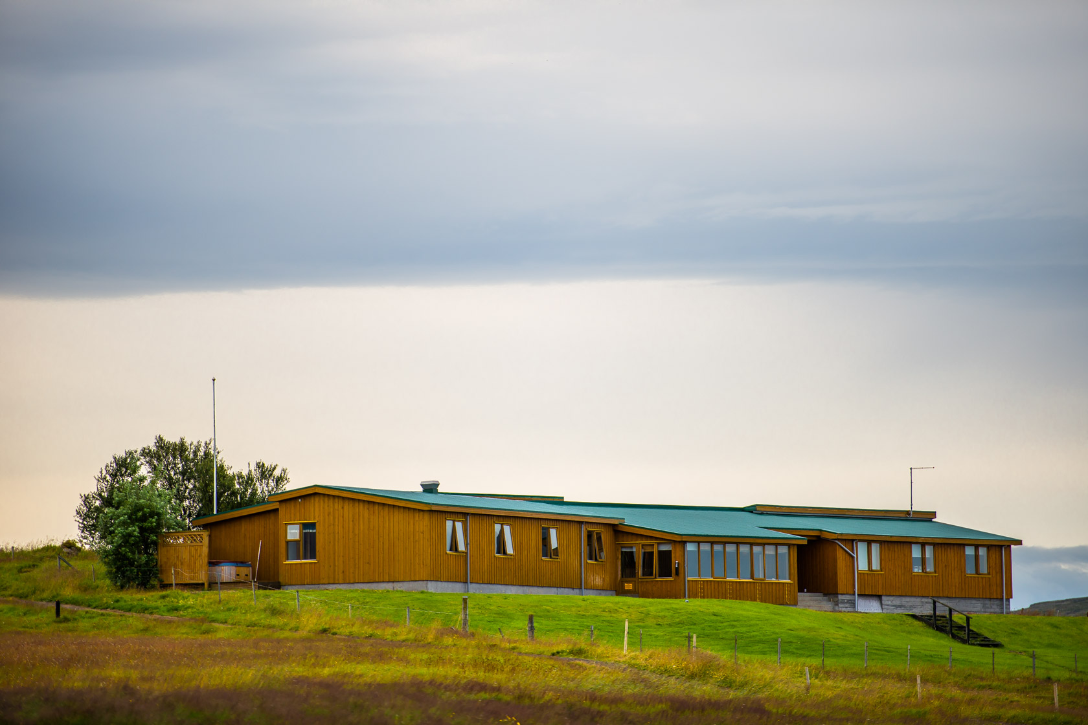
Í veiðihúsinu eru í gistiálmu tveggja manna herbergi x 8 (16 rúm) og eru þau öll með sér snyrtingu og sturtu.
Í “starfsmannahluta” hússins eru 4 svefnherbergi sem eru samtals með 9 rúm. Þessi 4 svefnherbergi eru með sameiginlega snyrtingu og sturtu. Öll gistiherbergin eru rúmgóð og auðvelt að bæta við dýnum. Samtals rúm í húsinu eru því 25.
Eldhúsið er fullbúið tækjum og tólum. 2 salir eru í húsinu, þ.e borðstofa og stór setustofa.
Heitur pottur er staðsettur við enda gistiálmu. Góð aðstaða er í húsinu til að hengja upp og þurrka reiðfatnað.
Pláss er fyrir nokkur tjöld/ferðahýsi á lóð við veiðihúsið.

- Samtals vegalengdir fyrir skutl kvölds og morgna er um 45 km. (40 km ef endað er í Stóra -Lambhaga á síðasta degi).

Frá Veiðihúsi eru um 15 km á Akranes og 23 í Borgarnes. Sundlaugar eru á Hlöðum um 10 km frá Veiðihúsi, á Akranesi og í Borgarnesi.

